附件2

互联网端劳务派遣机构年审系统操作说明
一、系统入口
在IE浏览器中输入登陆网址：
http://202.100.86.204:8081/hso/logon_ldgx_620000.jsp回车后，打开登陆页面：
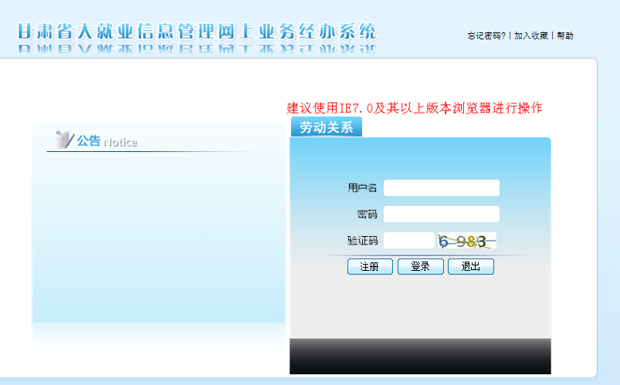
- 账号注册
- 点击【注册】后注册要登录的账号。
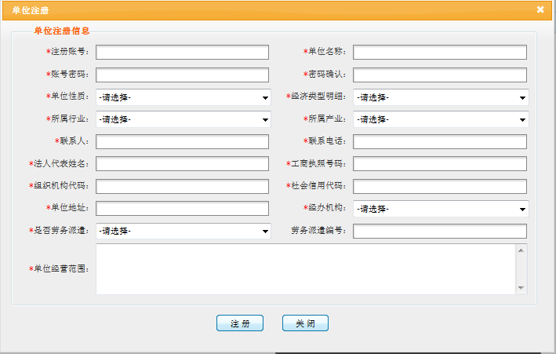
- 账号注册后需要等待经办机构审核通过之后方可登录。
注：注册账号时选择的“经办机构”就是审核注册账号及年审材料信息的经办机构（即核发许可证的人社部门），如需咨询账号审核进度及年审材料审核进度等问题可联系该经办机构的工作人员。
三、业务操作
1、使用注册且审核通过的账号登录系统之后，进入【劳务派遣】功能模块，点击【劳务派遣单位年审】上传相关附件信息，附件上传完成后点击【提交审核】即可提交年审附件材料。
注：附件材料格式为Word、PDF、JPG图片、Zip压缩文件格式均可，但文件大小均不能超过5M

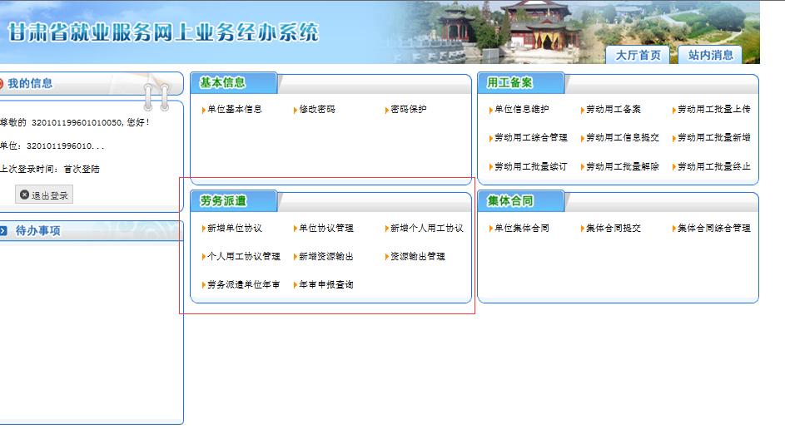
2、点击【下载经营情况报告书模板】可以下载经营情况报告书空白范本。
3、点击【年审申报查询】可查看审核结果：选择相对应的审核结果查看提交的年审信息。
